EdgeTech+ 2026日本嵌入式展覽會參展報名表
(本會將向相關政府單位申請補助，俟核准後補助台灣廠商)
- 展覽基本資料：
- 展覽時間：2026年11月18日（三）～ 20日（五）
- 展覽場地：PACIFICO YOKOHAMA橫濱展示館
Pacific Convention Plaza Yokohama（PACIFICO Yokohama）
1-1-1, Minato Mirai, Nishi-ku, Yokohama 220-0012, JAPAN
- 參觀人數：32,429人 (2025年度)
- 參展家數：300家+
- 大會官網：https://www.jasa.or.jp/expo/
- 展出主題：
EdgeTech+ 2026相關產品類別，須符合以下項目：
- 人工智慧／AI
- 物聯網／IoT
- 嵌入式軟體／Embedded Software
- 嵌入式硬體、半導體元件／Embedded Hardware、Semiconductor Devices
- 開發支援／Development Support
- 開發環境／Development Environment
- 功能安全與資安／Safety & Security
- 無線通訊／Wireless
- 雲端原生技術／Cloud Native
- 敏捷開發／Agile
- DevOps
- 數位轉型培訓、軟體人才培育／Reskilling、Software Human Resource Development
- 電腦視覺與邊緣AI／Vision & Edge AI
- 開源軟體／Open Source Software
- 台灣館標準攤位配備：
- 攤位尺寸：面積3公尺 × 3公尺＝9平方公尺
- 電源：基本電力（100V/500W）及兩孔插座1組
- 備註：參展商可自費申請追加配備及電力
- 標攤設備：
  - 門楣版：台灣一等一造型logo、公司英文名稱
  - 服務台：台灣一等一造型logo、公司英文名稱
  - 投射燈3盞
  - 隔間牆
  - 地毯
  - 服務台高腳椅
  - 洽談用圓桌
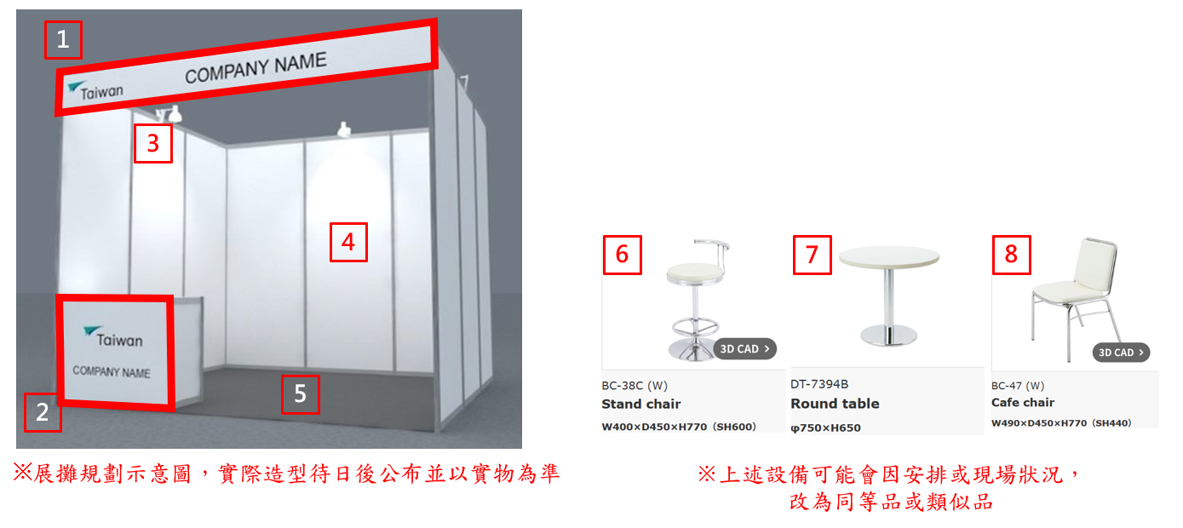
  - 洽談用椅子3張

- 台灣館參展注意事項及補助款核發：
- 成團標準：本展覽補助門檻至少需5家廠商參展為成團標準，若未達成團標準，本會將協助個別廠商參展。
- 補助款：提供每家9平方公尺1攤位，補助款新台幣壹拾貳萬元整。
- 參展商必須先完成繳款，展期間須全程參展且無違規及欠款情形，
經確認後本會將於展後申請撥付政府補助款項，俟展後補助廠商。
- 參展廠商使用之參展公司名稱（含攤位上之公司招牌），必須與經濟部國際貿易署登記之中英文公司名稱相同，且不可出現任何其他代理商、供應商、合作商以及企業集團或集團其他子公司等名稱，始得申請補助，否則恕無法補助。
經濟部國際貿易署出進口廠商查詢系統：https://fbfh.trade.gov.tw/fb/web/homef.do
- 為符合經濟部國際貿易署國際展覽識別體系標誌使用應行注意事項，台灣館標準攤位之門楣板及接待桌正面海報均為固定標準配備(詳見第2頁上半部附圖)，不得任意更改、塗鴉、移除或覆蓋，亦不得從事任何影響台灣一等一造型Logo及英文公司名稱識別之行為。
- 本會之展覽補助不可與經濟部個別廠商參展補助重複申請，請參展廠商特別留意，如有重複請擇一申請，並告知本會承辦人員。
- 貴公司填寫之資料將提供本展業務承辦人員進行相關作業，及寄發本會其他海外展電子文宣資訊使用。如貴公司有異議或不願意收到相關活動資料訊息，請以書面通知本會承辦。
- 參展廠商展出之產品，需與受補助之公協會屬性及參加之展覽屬性相關，且為台灣產製產品，攤位內之海報文宣等資訊需以台灣製造產品與台灣工廠為主，否則恕無法補助。
- 退展：依據大會規定，報名完成者，恕無法退展及退費。未派員至現場者，恕不退還已繳費用，亦不給予補助，攤位將由本會全權處理。
- 若主辦單位片面變更展覽日期、地點與展出條件、規模，或遇其他天候、交通、運輸等不可抗力之影響，恕本會不負擔連帶賠償責任。※主辦單位保有調整活動內容之權利
- 報名與參展費：
- 報名方式：
- 請將報名表填寫完整後列印並完成大小章用印
- 請將完成用印之報名表彩色掃描
- 請仔細閱讀個資同意書，填寫完整後簽名並掃描
※請參考附件：蒐集個人資料告知事項暨個人資料提供同意書_EdgeTech+ 2026 (國貿署)
- 請將參展費用匯款至本會指定帳戶（務必全額到付）※匯款手續費用由報名廠商自行負擔
- 請將完成用印之報名表彩色pdf檔、匯款憑證、貴公司銀行存簿封面pdf檔、個資同意書
以Email方式寄送至本會承辦人員，經確認通知後始完成受理報名手續
- 報名期限：額滿為止
- 差旅費用：參加廠商需自行負擔機票、交通以及食宿費用
- 報名費用：1個標準場地及標準攤位費用
會員：新台幣壹拾伍萬元整（開立發票含5%營業稅）
非會員：新台幣壹拾柒萬元整（開立發票含5%營業稅）
- 匯款帳號：
帳戶名 | 台北市電腦商業同業公會
匯入銀行 | 國泰世華銀行－敦南分行（銀行代碼：013-0534）
匯入帳號（共 14 碼） | 824216 + 貴公司統一編號（8碼）
備註 | 貴公司電匯所使用之統一編號，即為本會開立發票予貴公司的依據

- 聯絡資訊：
- 執行單位：台北市電腦商業同業公會
- 承辦人：鄭宇鈞 先生
電話：(02)2577-4249分機893電子郵件：johnny_cheng@mail.tca.org.tw
施文正 先生
電話：(02)2577-4249分機860電子郵件：masa@mail.tca.org.tw

日本EdgeTech+ 2026 TCA台灣館 報名表
公司名稱  必須與經濟部國際貿易署  登記之中英文公司名稱相同 |  | (中) 必須與經濟部國際貿易署登記之中文公司名稱相同
 |  | (英) 必須與經濟部國際貿易署登記之英文公司名稱相同
公司地址 |  | (中)
 |  | (英)
公司負責人 |  |  | 成立時間
公司電話 |  |  | 員工人數
統一編號 |  |  | 公司網址 |  |  | http://
台灣承辦姓名 |  |  | 職稱
電話 |  |  | 分機
聯絡E-mail
赴日出差人員 (可自行增加欄位)
姓名 |  |  | 職稱
行動電話 |  |  | Line ID
可使用語言 |  | □中 □日 □英 | E-mail
展品名稱  網址/型錄 |  | 中文：  日文：  產品網址：
公司Logo |  | 請另行檢附Ai檔格式並清楚標註檔名；  若為JPG檔，則須1MB以上，以利印刷製作使用
公司印章 | ※本公司已詳細閱讀參展注意事項，  承諾遵守貴會各項相關規定 |  |  | 負責人印章 | ※本人已詳細閱讀參展注意事項，  承諾遵守貴會各項相關規定
※任何違反相關規定之情事均可能影響日後申請或取得補助款之權益，請務必詳閱參展注意事項
報名日期： 年 月 日

